La Carte

Riz au saumon et aux légumes | 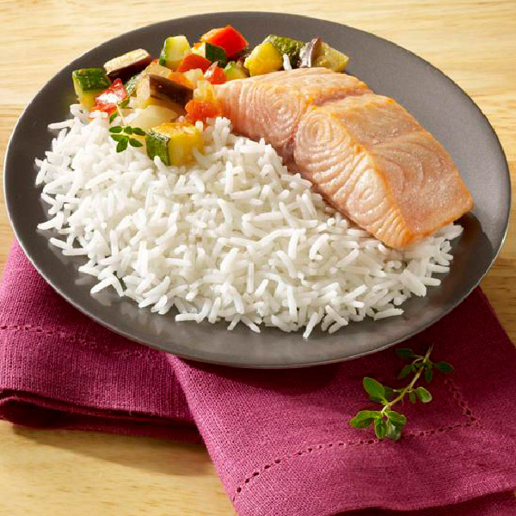 | Quantité : 1000g  soit 4repas  Détail nutritionnel :  298 cal/repas  Tarif : ‘24 euros
Spaghetti bolognaise | 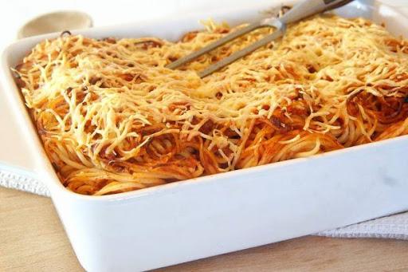 | Quantité : 1000g  soit 4repas  Détail nutritionnel :  534 cal/repas  Tarif : ‘27 euros
Couscous aux légumes et morceaux de veau | 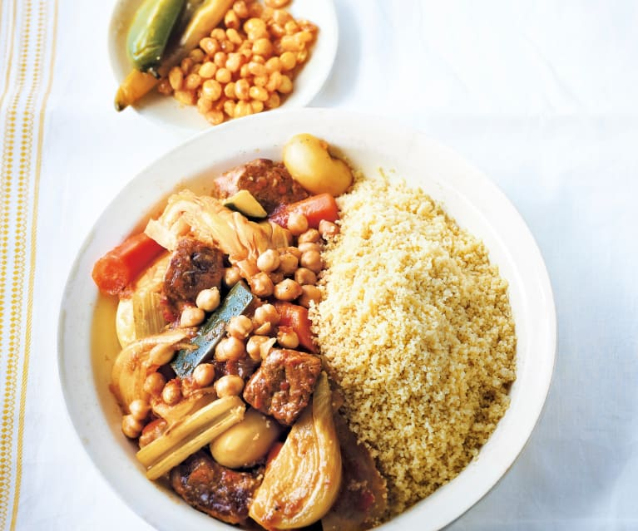 | Quantité : 1100g  soit 4 repas  Détail nutritionnel :  431 cal/repas  Tarif : ‘34 euros

La Carte

Gratin Végétarien,  aubergines, poivrons et courgettes |  | Quantité : 1000g  soit 4 repas  Détail nutritionnel :  407 cal/repas  Tarif : ‘25 euros
Tourte au poulet et aux oignons |  | Quantité : 2 tourtes de 600g soit 6 repas  Détail nutritionnel :  396 cal/repas  Tarif : ‘25 euros
Soupe au 12 légumes | 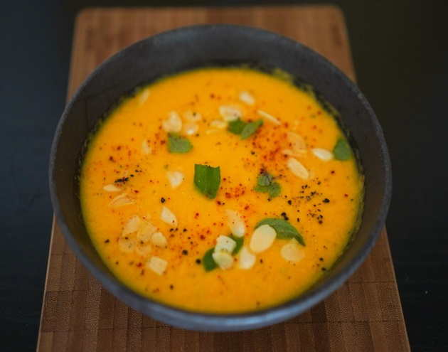 | Quantité : 1400ml  soit 5portions  Détail nutritionnel :  255 cal/repas  Tarif : ’24 euros

Pseudo : Recette Spéciale

Bonjour, je vous propose des plats maisons cuisinés par une particulière, pour des particuliers.

Des plats en quantités généreuses pouvant ainsi être dégustés sur plusieurs jours, je vous cuisine ainsi assez de portions pour vous éviter d’avoir à faire les courses, cuisiner et faire la vaisselle.

En somme cette offre saura particulièrement convenir aux étudiants souhaitant davantage de temps pour travailler leurs cours, aux travailleurs n’ayant plus le temps à cause de leurs emplois ou aux personnes d’un âge plus avancé pour qui il est devenu trop pénible d’aller faire la queue au supermarché, éplucher les légumes et récurer la vaisselle tous les jours.

Permettez-moi de vous abroger de toutes ces corvées en cuisinant des plats en gros, qui vous tiendrons sur plusieurs jours ou qui sauront rassasier un comité de plusieurs personnes pour un unique festin.

La carte des mets suivantes, présente l’ensemble de ce que vous pourrez déguster pour la semaine, ces valeurs nutritionnelles et la quantité préparée, du plat le plus accessible au plus exquis, le choix est désormais votre :

